Bavaria 45 bouwjaar 2011 met 3 ruime cabines, vanaf Corfu!

Zeer ruime en goed zeilende 45 voeter van de bekende Bavaria familie uit bouwjaar 2011 met dubbel stuurwiel.
De zeilen en het bedieningspaneel binnen zijn in 2022 vernieuwd. In maart 2023 bouwen we er nog twee zonnepanelen erop.
Dit moderne jacht van bijna 15 meter lang en 4 meter breed biedt veel ruimte en comfort zowel buiten als binnen. Buiten met een groot zwemplateau en ruim zit gedeelte en omdat dit de eigenaars versie is dus niet met vier maar met drie ruime cabines met stahoogte en afmetingen ook geschikt voor langere mensen.
Het bijna nieuwe grootzeil komt uit de mast en natuurlijk ook een rolgenua , dit alles vanuit de kuip bedienbaar voor optimaal zeilgemak.
Voor het aanleggen krijgt u de hulp van een boegschroef en een elektrische ankerlier.

Bimini en sprayhood voor bescherming tegen zon , wind en regen indien nodig.
Diepte en snelheids meter en gps plotter, kompas en stuurautomaat allen van Garmin en ook nog log en marifoon.
Heet water, oven, koelkast en magnetron.
Vier sanitaire ruimten waarvan de achterste twee een combi is tussen douche en wc en bij de master cabine een aparte douchecabine.
Electrische en handbilg pomp, 3x binnen en 1x buitendouche, zwemtrap.
Volvo Penta 75 pk dus een extra sterke motor ipv de standaard 55pk!
Radio Cd speler met binnen en buiten speakers

Verder compleet uitgerust met vaarkaarten, almanak, reddingsvlot, vuurpijlen en Ehbo trommel.

In de huurprijs zitten:
-dinghy en buitenboordmotor
-linnen

Niet inbegrepen zijn:
-schoonmaakkosten 150 euro
-diesel en havengelden

Eventueel bij te huren:
-sub 80 euro
-flottielje bijdragen 200 euro
-hostess en kapitein op aanvraag

Maximaal eigenrisico 2250 euro eventueel te verzekeren

Voor de exacte bedragen vraag een offerte!

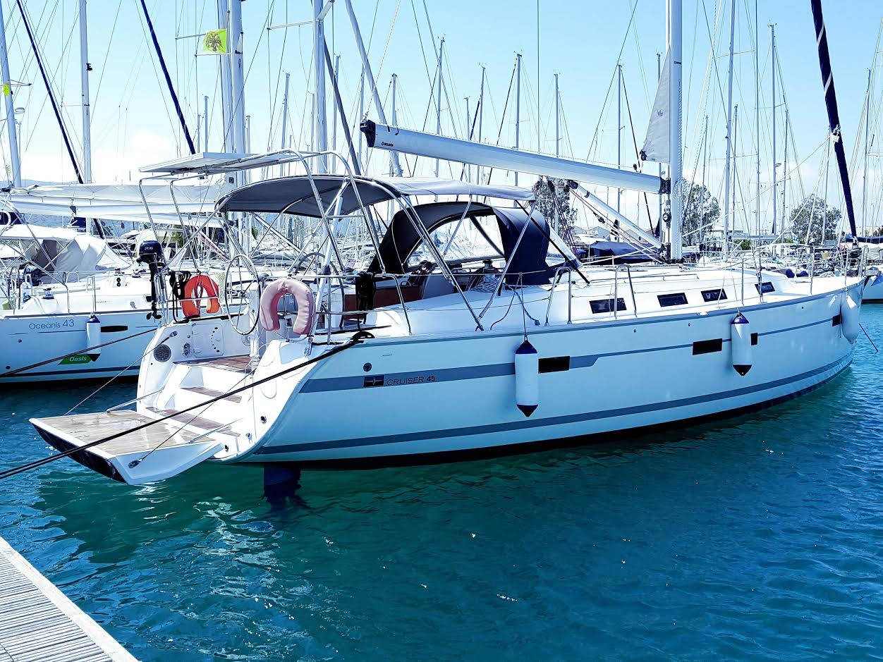

Plattegrond: 